大阪府忠岡町基本計画（第２期）

１ 基本計画の対象となる区域（促進区域）
（１）促進区域
設定する区域は、令和５年４月１日現在における大阪府忠岡町の行政区域とする。
概ねの面積は、397ヘクタールである。
なお、本区域は、「大阪府レッドリスト2014」で選定された生物多様性ホットスポット（大津川河口）を含むほか、国内希少野生動植物種の生育・生息域を含む可能性があるため「８ 環境の保全その他地域経済牽引事業の促進に際し配慮すべき事項」において、環境保全のために配慮を行う事項を記載する。
なお、本区域に、自然環境保全法に規定する原生自然環境保全地域及び自然環境保全地域、絶滅のおそれのある野生動植物の種の保存に関する法律に規定する生息地等保護区は、本区域に存在しない。

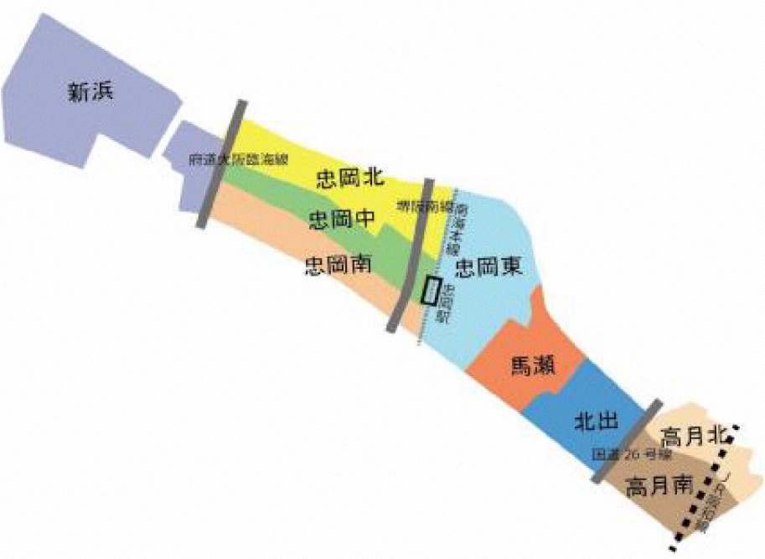
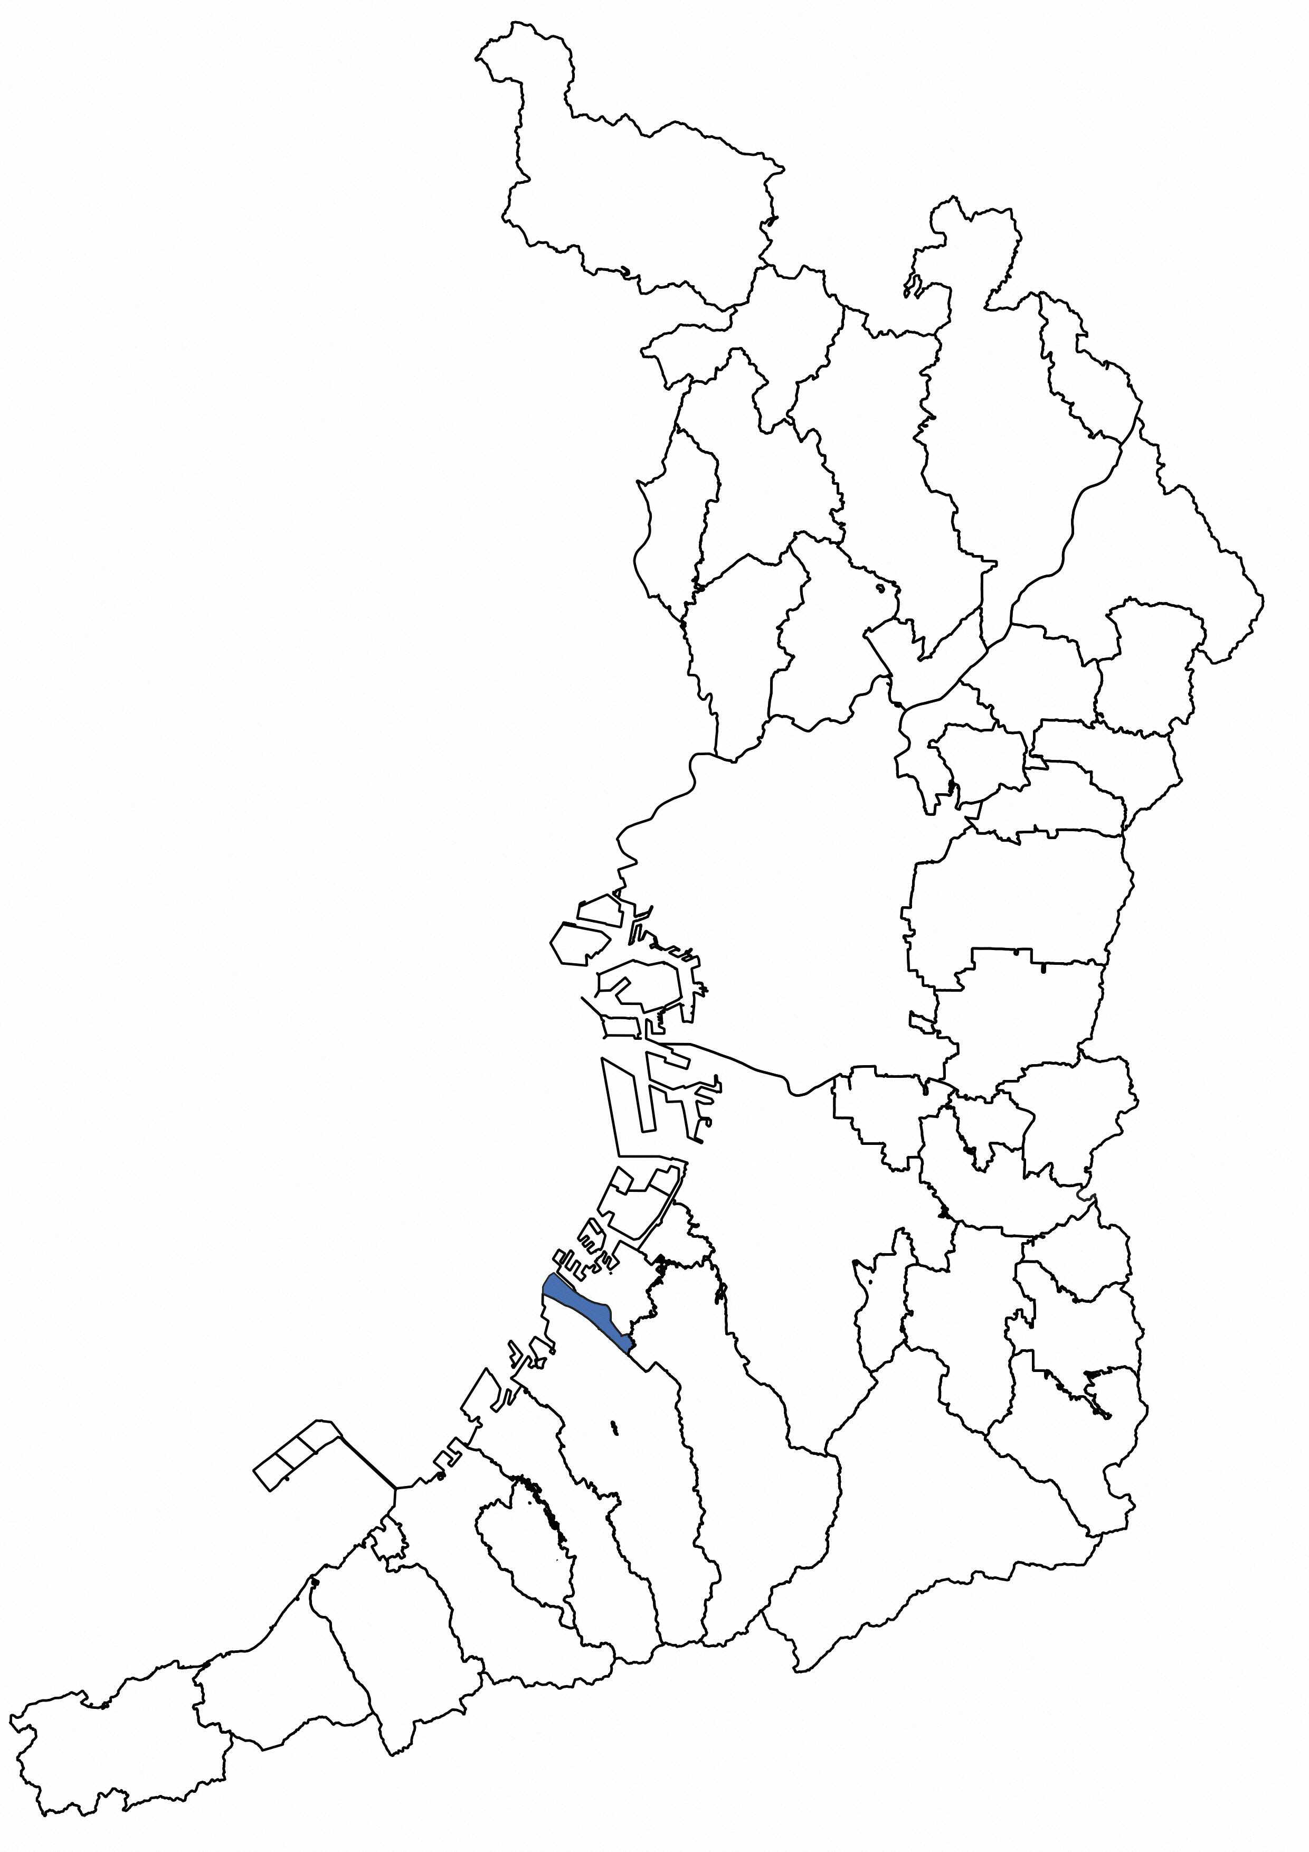

（２）地域の特色（地理的条件、インフラの整備状況、産業構造、人口分布の状況等）

（地理的条件）
忠岡町は大阪府の西南部に位置し、町域の西側は大阪湾に面する臨海平坦部に位置し、北は大津川・牛滝川を境に泉大津市、東は和泉市、南は岸和田市に隣接しており、東西に長く南北に短い形状で、町域面積は397ヘクタールと全国の町の中で最も小さく、全体的に平坦な地形である。
町域は、南北方向約1ｋｍ、東西約4ｋｍと細長く、全域が市街化区域となっており、大きく分けると臨海部に工業地帯、大津川沿いに中小の工場が立地、それ以外は住宅地として広がっている。

（インフラの整備状況）
１）鉄道
鉄道路線は、ＪＲ阪和線と南海本線とが町域を南北に横断している。このうち、南海本線の忠岡駅が町域の概ね中心部に立地し、普通及び準急の停車駅となっており、難波駅まで約30分でアクセス可能である。忠岡駅の乗降人員は、高齢化の進行やモータリゼーションの進展、町内事業所数等の減少などによって、令和3年では1日平均7,655人と1万人を下回る状況にある。

２）道路
忠岡町は、大阪、和歌山を結び町域の南北を横断する国道26号、臨海部の府道大阪臨海線、中央部の府道堺阪南線、東西を横断する町道中央線によって道路網の骨格を形成している。主要8路線を都市計画道路として都市計画決定を行い、整備に取り組んでおり、計画延長比での進歩率は92％と幹線道路ネットワークの形成が図られている。
また、忠岡吉井線、忠岡岸和田線については、一部区間を供用している状況にある。

（産業構造）
令和3年経済センサス（活動調査）によると、忠岡町の産業構造の企業数割合では、第2次産業30.3％、第3次産業が69.7％であり、従業者数割合は、第2次産業42.5％、第3次産業が57.5％となっている。
主要産業は繊維工業で、古くから毛布、セーター、ニット製品の製造・加工業を中心に栄えてきた。昭和40年代からは、臨海部に木材コンビナートが造成され、木材加工業も盛んであったが、現在では、木材関係の企業だけでなく、金属製品製造や物流・貿易企業の進出もある。
事業所の総数は608事業所で、第2次産業の事業所数は171事業所、第3次産業の事業所数は437事業所となっている。産業類別にみると、卸売業・小売業が132事業所と最も多く、次いで製造業の120事業所、医療・福祉の78事業所と続く。
従業者の総数は6,413人で、製造業の2,067人が最も多く、次いで医療・福祉業997人、卸売業・小売業964人となっている。製造業の従業者数が全体の32.2％を占めており、雇用の担い手として重要な役割を果たしている。
また従業者数割合は、製造業が第1位で32.2％、次いで医療・福祉の15.5％で、付加価値額の割合をみると、製造業が第1位で47.2％、次いで卸売業・小売業の8.6％となっている。また、製造業の製造品出荷額については60,481百万円となっている。
忠岡町の全産業の売上高107,351百万円のうち、製造業が56,414百万円で52.6％を占めている。次いで卸売業・小売業が14,430百万円と13.4％となっている。

（人口分布の状況）
忠岡町の人口は、戦後、急激に増加し、昭和55年（1980年）に一旦ピークを迎え、その
後、増減を繰り返しながらほぼ横ばいの状況となっている。
しかし、近年では、平成22年（2010年）以降は微減傾向にある。
近年の状況を詳細分析すると、自然増減については、老年人口（65歳以上）は増加傾向
にあるが、年少人口（15歳未満）や生産年齢人口（15歳～64歳）は減少傾向にある。
生産年齢人口（15歳～64歳）については、平成2年（1990年）から現在に至るまで減少
が続いている一方で、老年人口（65歳以上）は年少人口や生産年齢人口とは異なり、昭和
60年（1980年）の人口1,493人が、令和2年（2020年）には4,785人と約3.2倍の増加と
なっている。
また、平成11年（1999年）には、総人口が自然増減、社会増減ともに再度ピークに達し、平成２年以降の人口増となった。さらに社会増については、産業構造の転換により、既存の工場等の用地に住宅開発が進められたことが要因である。
しかし、平成22年（2010年）以降、総人口は自然増減、社会増減とも減少に転じており、それが近年の総人口の減少につながっている。
令和2年国勢調査によると、総人口は16,567人であり、年齢別構成では、男女（総数）の15歳未満が11.9％、15歳以上64歳が59.2％、65歳以上が28.9％である。

２ 地域経済牽引事業の促進による経済的効果に関する目標
（１）目指すべき地域の将来像の概略
忠岡町の全産業に占める製造業の割合は、企業数20.6％、従業者数37.5％、売上高52.6％、付加価値額47.2％となっており、製造業を中心とした経済構造となっている。
特に高い技術力を持つ毛布産業を含む繊維工業や木材・木製品製造業、金属製品製造業をはじめとする製造業等の産業集積を背景に、成長性の高い新産業への参入や新製品の開発、生産現場の最適化など、成長ものづくり分野の促進を後押しするとともに、先端設備等導入による生産改革を進め、高い付加価値と質の高い雇用の創出を行う。
また、製造業における質の高い雇用の創出は、卸売業・小売業・サービス業等の地域内の他の産業にも高い経済的波及効果をもたらすと同時に、地域外での需要の獲得により生産性が高まることにより雇用者の給与増へと繋げていくことで、地域経済循環の活性化をめざす。
こうした繊維工業や木材・木製品製造業、家具・装備品製造業、金属製品製造業の集積を生かし、忠岡町の施策を組み合わせながら、当地における生産技術力や研究開発力のさらなる高度化を目指すとともに、質の高い雇用の創出や地域内の他産業への経済波及効果により、地域経済の活性化を図る。

（２）経済的効果の目標
【経済的効果の目標】
 | 現状 | 計画終了後 | 増加率
付加価値額 | 0円 | 258.3百万円 | －

（算定根拠）
1件あたり平均68.89百万円の付加価値額を創出する地域経済牽引事業を3件創出し、これらの地域経済牽引事業が促進区域で1.25倍の波及効果を与え、促進区域で258.3百万円の付加価値を創出することをめざす。

【任意記載のＫＰＩ】
 | 現状 | 計画終了後 | 増加率
地域経済牽引事業の新規事業件数 | 0件 | 3件 | －

３ 地域経済牽引事業として求められる事業内容に関する事項
本計画において、地域経済牽引事業とは以下の（１）～（３）の要件を全て満たす事業をいう。
（１）地域の特性の活用
「５ 地域経済牽引事業の促進に当たって生かすべき自然的、経済的又は社会的な観点からみた地域の特性に関する事項」において記載する地域の特性及びその活用戦略に沿った事業であること。

（２）高い付加価値の創出
地域経済牽引事業計画の計画期間を通じた地域経済牽引事業による付加価値増加分が、6,889万円（大阪府の1事業所あたり平均付加価値額（令和3年経済センサス活動調査））を上回ること。

（３）地域の事業者に対する相当の経済的効果
地域経済牽引事業計画の計画期間を通じた地域経済牽引事業の実施により、促進区域内において、以下のいずれかの効果が見込まれること。
・促進区域に所在する事業者の売上が、開始年度比で1％以上増加すること。
・促進区域に所在する事業者の雇用者数が、開始年度比で5％以上増加すること。

なお、（２）、（３）については、地域経済牽引事業計画の計画期間が5年の場合を想定しており、それよりも計画期間が短い場合は、計画期間で按分した値とする。

４ 促進区域の区域内において特に重点的に地域経済牽引事業の促進を図るべき区域（重点促進区域）を定める場合にあっては、その区域
本計画において、重点促進区域は設定しない。

５ 地域経済牽引事業の促進に当たって生かすべき自然的、経済的又は社会的な観点からみた地域の特性に関する事項
（１）地域の特性及びその活用戦略
①忠岡町の木材・木製品製造業、繊維工業や金属製品製造業等の産業集積を活用した成長ものづくり分野

（２）選定の理由
①忠岡町の木材・木製品製造業、繊維工業や金属製品製造業等の産業集積を活用した成長ものづくり分野

忠岡町の全産業に占める製造業の割合は付加価値ベースでみると、約47.2％を占めており、これは大阪府平均の26.8％を大幅に上回っていることから、製造業の特性を有した産業構造となっている。
事業所数ベースで見ても、これら３業種は、木材・木製品製造業が13事業所（10.8％）、繊維工業が45事業所（37.5％）、金属製品製造業が10事業所（8.3％）と製造業全体の56.6％を占める。（令和3年経済センサス-活動調査）
木材・木製品製造業では、数々の業界初の商品を世に送り出し、独自のひび割れ防止技術を開発し、その後、コンクリート面へ直貼りする木質防音床等の技術革新を遂げ、木質フロアーの先駆的存在に成長した企業が立地している。
繊維工業では、明治創業の老舗メーカーで長年培った百貨店基準の確かな品質の毛布やインテリアグッズ、ベビー用品からシニアの衣料用品まで幅広い繊維製品を製造する企業が存在する。
また、金属製品製造業では、大型の加工機、最先端のＣＡＤ／ＣＡＭを駆使し、自動車部品、弱電部品、建築部品から特殊形成品まで、あらゆるジャンルのプレス金型の設計から製作、試作納品までを一貫して行う企業が立地しており、これらのことからも、付加価値の高い産業集積が形成されており、ものづくり分野において特性を有していると言える。
こうした特性を背景として、忠岡町は、民間事業者（忠岡町商工会、株式会社池田泉州銀行、大阪信用金庫、ＪＡいずみの、株式会社日本政策金融公庫）と連携して創業支援を行う取組として、忠岡町が策定した「創業支援事業計画」が平成27年2月27日付けで国の認定を受けた。
この創業支援事業は、平成27年4月1日から令和7年3月31日（令和元年12月20日付け、変更認定を受けて令和2年4月1日から5年延長）までを事業期間とし、「忠岡町創業支援ネットワーク」を活用して、創業者を適切な機関・支援事業に誘導するとともに、創業者へのフォローアップを通じて、事業の定着化に取り組んでいくものである。
また、忠岡町での創業を活性化させるべく、事業者に対し新規創業に要する費用の一部を補助する制度も設けている。
このように、木材・木製品製造業、繊維工業、金属製品製造業等の産業集積と、忠岡町の施策を組み合わせながら、特性を活用した成長ものづくり分野のさらなる発展に取り組んでいく。

６ 地域経済牽引事業の促進に資する制度の整備、公共データの民間公開の推進その他の地域経済牽引事業の促進に必要な事業環境の整備に関する事項
（１）総論
地域の特性を生かし、成長ものづくり分野を支援していくためには、地域の事業者のニーズを把握し、適切な事業環境の整備を行っていく必要がある。事業者ニーズを踏まえた各種事業環境の整備に当たっては、国の支援策も併せて活用し、積極的な対応で事業コストの低減や本地域にしかない強みを創出する。

（２）制度の整備に関する事項
①起業・創業支援事業補助金（忠岡町）
起業・創業する者に対して、新規創業に要する経費の一部を補助することにより、支援を行う。

②インターネットを活用した中小企業販路開拓支援（忠岡町）
中小事業者支援施策の一環として、忠岡町の地域特性や資源を生かした産業の育成を図るため、ホームページで町内企業等の広告を掲載するなど、インターネットを活用した地場産品や新商品の販路拡大に向けた支援を行う。

③地方創生関係施策（忠岡町）
地方創生推進交付金を活用し、忠岡町の木材・木製品製造業、繊維工業、金属製品製造業等の産業集積を活用した成長ものづくり分野において、設備投資支援等による事業環境整備や販路開拓の強化等の支援を行う。

（３）情報処理の促進のための環境の整備（公共データの民間公開に関する事項等）
「大阪府オープンデータカタログサイト」において、大阪府が保有する各種データを公開し、ビジネスや身近な公共サービスへの活用に供する。
オープンデータ化の取組は、民間サービスの創出が期待できることから、忠岡町では、推進に向けた庁内の体制やデータ作成に係るルール作りを進めるとと
もに、忠岡町が保有する各種行政情報等のオープンデータ化と、その利用促進に積極的に取り組んでいく。

（４）事業者からの事業環境整備の提案への対応
事業環境整備の提案は、大阪府商工労働部内、忠岡町商工担当課を対応窓口とする。
また、事業環境整備の提案を受けた場合の対応については、関係者と連携して検討の上、適切に対応する。

（５）その他の事業環境整備に関する事項
① 事業継承等の重要性・支援策の周知
事業継承・事業再編の重要性やそれらに対する支援等について、ホームページや広報紙等により周知を行う。

（６）実施スケジュール
取組事項 | 令和6年度 | 令和7年度～  令和9年度 | 令和10年度  （最終年度）
【制度の整備】
①起業・創業支援事業 | 実施
②インターネットを活用した中小企業販路開拓支援 | 実施
③地方創生関係施策 | 実施
【情報処理の促進のための環境整備（公共データの民間公開等）】
①大阪府オープンデータカタログサイト | 実施
②庁内の体制やデータ作成にかかるルール作り | 実施
③各種行政情報等のオープンデータ化の取組 | 実施
【事業者からの事業環境整備の提案への対応】
- 事業者からの相談 | 随時対応
【その他の事業環境整備】
①事業継承等の重要性・支援策の周知 | 実施

７ 地域経済牽引支援機関が行う支援の事業の内容及び実施方法に関する事項
（１）支援の事業の方向性
地域が一体となって地域経済牽引事業を促進していくため、忠岡町における支援機関である忠岡町商工会や、株式会社池田泉州銀行をはじめとする地域金融機関などと十分に連携することにより、支援効果を最大限発揮していくことが重要である。
そのため、これらの関係支援機関に働きかけ、理解醸成や連携関係の構築等に努める。

（２）地域経済牽引支援機関が行う支援の事業の内容及び実施方法
①忠岡町商工会
窓口における相談業務のほか、法律、税務、経営診断等専門性の高い相談に対しては専
門家を配置するとともに、その創業、経営に関する様々な情報提供を実施している。

②金融機関（株式会社池田泉州銀行、大阪信用金庫、ＪＡいずみの、株式会社日本政策金融公庫）
資金ニーズに応じた適切な金融支援を行うほか、蓄積された情報網を活用して経営課題
の解決やビジネスマッチングによる販路開拓を図る。

③ものづくりビジネスセンター大阪（MOBIO）
クリエイション・コア東大阪内にある、ものづくりビジネスセンター大阪（MOBIO）は、ものづくり中小企業の最新技術・製品を展示する日本最大級の常設展示場を有する、大阪府と関係機関が運営する府内ものづくり中小企業の総合支援拠点であり、ビジネスマッチングを中心に販路開拓、産学連携、知的財産活動など総合的な支援を行っている。

④地方独立行政法人大阪産業技術研究所
大阪における産業技術とものづくりを支える知と技術の支援拠点として、産業技術に関する試験、研究、相談等の支援を行うとともに、これらの成果の普及及び実用化を促進している。

⑤公益財団法人大阪産業局
大阪府の中核的な中小企業支援機関として、府内ものづくり企業の販路開拓支援をはじめとする様々な支援サービス（国際ビジネス支援、設備貸与、よろず支援拠点等）を提供するとともに、「マイドームおおさか」の貸館事業（展示会・商談会、セミナー会場等）に取り組んでいる。

⑥大阪信用保証協会
信用保証協会法に基づき設立された公的法人として、中小企業者や新たに事業を立ち上げる方の公的な保証人となり、事業資金の調達が円滑に行えるよう支援するとともに、利用先中小企業に対する経営支援や、創業を目指す方に支援を行っている。

８ 環境の保全その他地域経済牽引事業の促進に際し配慮すべき事項
（１）環境の保全
新規開発を行う場合は、周辺土地利用に鑑み、可能な限り自然環境に影響を与えないよう、環境関係法令の遵守や環境保全・環境負荷の低減に向けた十分な配慮を行う。事業活動においては、環境保全への配慮や地域社会との調和を図るよう促し、必要な対策等を求めていくものとする。
特に、大規模な地域経済牽引事業を行うこととなった場合には、必要に応じて、企業、行政が連携して住民説明会等を実施するなど、周辺住民の理解を求めていく。
また、廃棄物の軽減・リサイクルの積極的な推進や自然エネルギーの利活用等の温暖化対策について、必要な情報を提供するとともに、廃棄物の不法投棄を許さない環境づくり
のための広報啓発活動を推進し、地域における環境等に対する規範意識の向上をめざす。
なお、環境保全上重要な地域内での整備の実施に当たって、直接或いは間接的に影響を与えるおそれがある場合は、自然環境部局と十分調整を図りつつ、専門家の指導・助言を踏まえて、それらの保全が図られるよう十分に配慮する。
（２）安全な住民生活の保全
大阪府では、「大阪府安全なまちづくり条例」及び同条例を根拠に定められた「安全防犯指針」に基づき、行政、事業者、府民が一体となった取組を行うとともに、府民それぞれが自主防犯意識の高揚を図り、「安全なまち大阪」の確立をめざし、様々な活動を推進している。
また、交通安全施策についても「大阪府交通安全実施計画」に基づき、地域の交通の安全と円滑化を図る活動を推進している。
同条例及び同指針並びに同計画の趣旨に鑑み、本基本計画の実施によって、犯罪及び交通事故等を増加させ、又は地域の安全と平穏を害することがないよう、地域住民の理解を得ながら次の取組を推進する。

① 防犯に配慮した環境の整備、管理
ア 道路、公園等の公共空間、事業所等の整備に当たっては、見通しが確保できるよう配慮するとともに、必要に応じて、防犯照明の整備に努めるものとする。
イ 夜間に、道路、公園等の公共空間、事業所敷地及びその周辺、空き地等において、人の行動を視認できる程度以上の照度を確保するため、道路照明灯や防犯灯等の整備に努める。また、これらの場所が、地域住民に迷惑を及ぼす行為に利用されないよう立入りの制限やパトロールを実施するなどの管理に努める。
ウ 地域住民や従業員、来訪者等が、事業所や駐車場等において、犯罪被害に遭わないよう防犯カメラや防犯照明の設置等防犯設備の整備に努める。
エ 事業所が犯罪被害に遭わないよう防犯カメラや防犯ベル、機械警備システムなど防犯設備の設置に努め、犯罪に遭いにくい環境の整備に努める。
オ 事業者等は各種の取組が有効で、継続的なものとなるために相互の連携に努める。

② 交通安全に配慮した環境の整備
ア 事業者等は、地域の交通の安全と円滑化を図るため、施設の建設、道路整備等については、計画を立案する時点から警察等関係機関との十分な調整を図り、道路交通環境整備の促進に努める。
イ 事業者等は、違法駐車等による交通環境の悪化を防止するため、十分な駐輪・駐車スペースを確保する。
ウ 道路には歩道を設置し、ガードレール、歩道柵（さく）、植栽等により、歩道と車道の分離に努めるなど事故防止に配意した構造、設備の整備に努める。

③ 地域社会との連携
ア 事業者は、顧客に対する防犯意識の醸成を図るとともに、事業活動を通じて地域住民等が行う自主防犯ボランティア活動等に参加するほか、これらの活動に対して物品、場所等の支援を行うなど、地域における防犯活動への協力を行う。
イ 事業者は、事業所周辺の公共空間にも配意した防犯灯、防犯カメラの設置等近隣事業所と連携した地域ぐるみでの防犯対策に努める。

④ 従業員・関係事業者に対する教育、指導の徹底
事業者等は、従業員・関係事業者に法令教育による遵法意識の浸透や犯罪被害に遭わないための指導を行う。また、外国人の従業員・関係事業者には、日本の法制度、習慣等についても指導を行う。

⑤ 警察等関係機関に対する連絡・協力体制の確立
事件・事故・災害等発生時における警察等関係機関に対する連絡体制の整備と捜査活動への積極的な協力を図る。

⑥ 暴力団等反社会的勢力の排除
事業者等は、暴力団等反社会的勢力を排除するため、同勢力からの接触等があった場合には、警察に即報するとともに、各種要求には絶対に応じない。

⑦ 不法就労の防止
事業者が外国人を雇用する際には、必ず在留カード、パスポート等により、在留資格等の確認や雇用状況の届出を確実に行うなど、適法な就労を確保するよう事業者や関係自治体において必要な措置をとる。

⑧ その他
以上の項目に記載のない事項で、「安全な住民生活の保全」のために必要な事項が生じたときは、その都度、事業者及び警察等関係機関で協議の上、必要な措置をとる。

（３）その他
①ＰＤＣＡサイクルの確立
毎年度の終了後、基本計画と承認地域経済牽引事業計画に関するレビューを実施し、効果検証及び当該事業の見直しの検討を行い、基本計画の変更等の必要な対応を行うこととする。

②その他
本計画を推進するにあたっては、忠岡町及び大阪府をはじめとする関連計画と調和して整合を図るものとする。

９ 地域経済牽引事業の促進を図るための土地利用の調整を行う場合にあっては、その基本的な事項
本計画において、土地利用の調整は行わない。

１０ 計画期間
本計画の計画期間は、計画同意の日から令和10年度末日までとする。
「大阪府忠岡町基本計画」に基づき法第１１条第３項の規定による同意（法第１２条第１項の規定による変更の同意を含む。）を受けた土地利用調整計画に関する変更の同意及び法１３条第４項の規定による承認（法第１４条第３項の規定による変更の承認を含む。）を受けた承認地域経済牽引事業計画に関する変更の承認及び承認の取消しについて、当該同意基本計画の失効後も、なお従前の例による。

